双频的自助借还机
用户手册
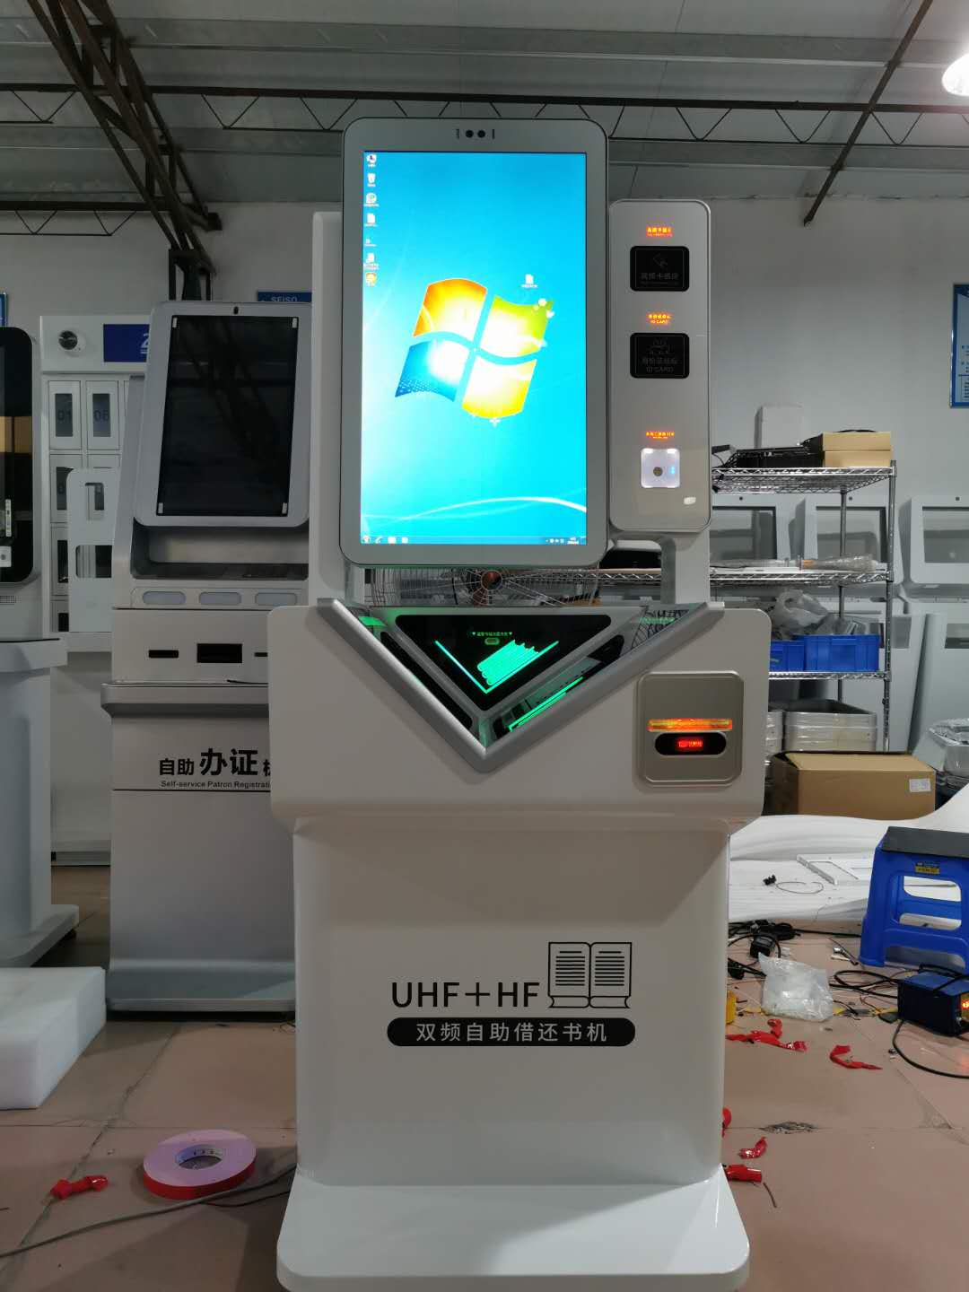

前 言

本手册适用于以下产品型号双频的自助借还机。
本手册提供了产品的安装、使用、维护维修及其他特征信息，可供产品的安装人员、使用人员、维修人员阅读使用。
本手册的版本号为：V1.0，印刷时间为：2020年 8月 6日，修订记录如下表：

2020年8月6日 | 初稿V1.0

本手册中所有关于产品特性和功能的介绍及说明，以及其他信息都是当时最新的有效信息，且所有信息在印刷时均准确无误。斯科信息公司将保留对本手册更正或更改其中信息及说明的权利，恕不另行通知而不承担任何责任。

目录
1. 产品概述 1
1.1产品简介 1
1.2工作环境条件 1
1.3安全及防护措施 1
2. 技术参数 1
3. 尺寸图重 1
4. 安装 3
4.2结构验收 3
4.2性能验收 3
4.3软件测试 3
5. 日常维护及维修 4
5.1常见故障分析及解决 4
6. 运输贮存 4
7.1运输及要求 4
7.2储存要求 4
7. 装箱清单 4
8. 售后及联系方式 4
a) 售后服务 4
b) 联系方式 5

产品概述

1.1产品简介
双频的自助借还机是一种代理人工进行自助借还使读者能够自行完成图书借还操作,具有图形化的友好操作界面，支持中英文语言切换的系统,能支持多本图书同时操作，使流程更加简化高效,借书、还书等操作完成后，可选择打印凭条，提供准确的交易统计.兼容图书馆文献信息服务系统、校园一卡通系统，提供丰富的数据接口,V型槽放书区域设计，更易于书籍的摆放。

1.2工作环境条件
产品适用于室内图书馆/档案馆、等使用场景，要求环境有网络覆盖，无雨水及扬尘的环境下。
（特殊室外场景，可做防水处理）

1.3安全及防护措施
- 设备停用时需切断电源；；
- 面板为亚克力材质，禁止重力或尖锐物品撞击。
- 除维修人员外，其他人禁止打开侧面维修面板；
- 设备保持清洁，良好通风；

技术参数
工作频率:13.56MHz，920～925MHz
读写协议：ISO15693标准、ISO18000-3、ISO18000-6C 标准。
接口:支持SIP2标准协议文档
通信：TCP/IP、wifi
显示屏: 27英寸电容触控屏
外观机身：银色，面板：深灰/黑色；可自定义
操作系统:Windows XP Win7可选
尺寸:610mm（长）×500mm（宽）×1640mm（高）
工作温度：-10℃~+50℃ 工作电压：AC220V±10%
配件:支持可扩展身份证阅读器、校园一卡通、RFID卡、条码扫描枪、等
认证:软件资质鉴定，相关安全认证

尺寸图重
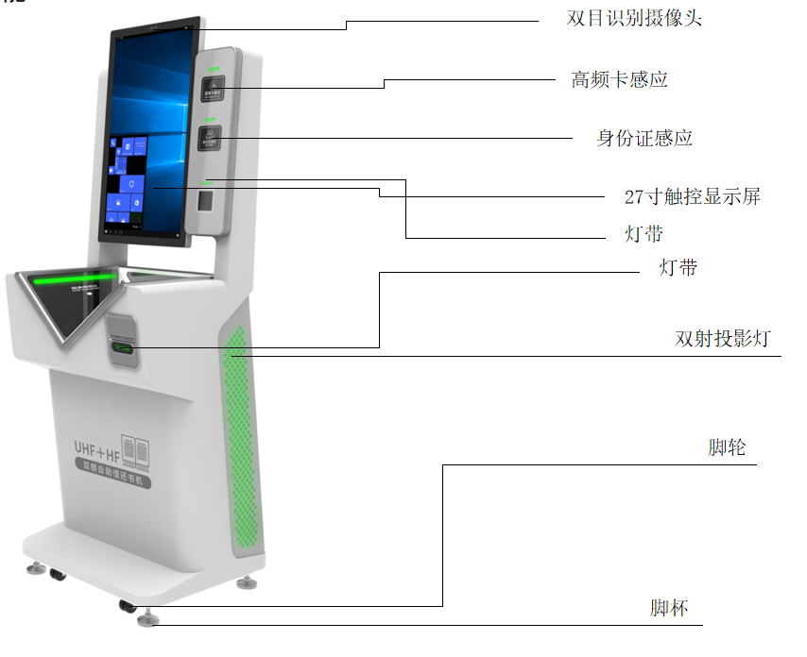

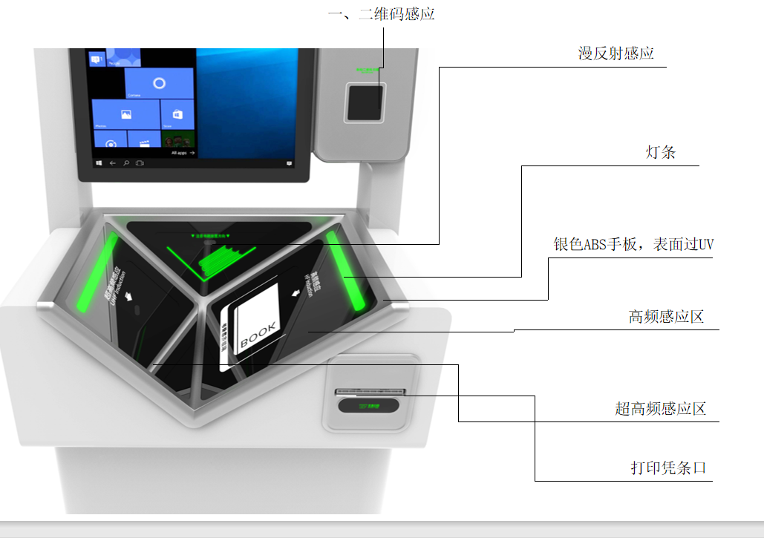

配置清单：
序号 | 名称 | 单位 | 数量 | 标配/选配 | 备注
1 | 双频的自助借还机 | 台 | 1 | 标配 | 主体机壳
2 | 工控机 | 套 | 1 | 标配 | J1900,4G运行,128G固态，带封装机壳
3 | 显示屏 | 套 | 1 | 标配 | 27寸电容触摸屏
4 | 人脸识别摄像头 | 套 | 1 | 选配 | 集成人脸识别使用
5 | 读者证 | 套 | 1 | 选配 | 支持14443A/B、15693全协议
6 | 发卡机 | 套 | 1 | 选配
7 | 打印机 | 套 | 1 | 选配
8 | 二维码 | 套 | 1 | 选配 | 条码、一二维码
9 | 社保卡阅读器 | 套 | 1 | 选配
10 | 身份证阅读器 | 套 | 1 | 选配
11 | 漫反射感应 | 套 | 1 | 选配
12 | 双射投影灯 | 套 | 1 | 选配

安装
4.1
底部由四颗M8*60mm的橡胶式脚杯固定，起到稳固作用

4.2结构验收
核对装箱单配件
- 各个部件是否固定牢固；
- 是否所有部件都已安装到位；
- 各种线缆是否连接牢固并连接正确；
- 设备外观有无硬性损伤。
其他参考安装注意事项。

4.2性能验收
主要从以下两个方面检查设备工作是否正常：
- 查看设备工作是否正常；
- 应用软件各个功能是否符合要求；

4.3软件测试
(待完善)

日常维护及维修

5.1常见故障分析及解决
(待完善）

运输贮存

7.1运输及要求
包装方式采用了木架式外包装，带有底座踏板，方便储运，可有效的减少外部撞击力所带来的损坏。内包装采用了加厚版珍珠棉，科学合理的填充了木箱内部空间，有效避免了产品在运输过程中的损坏。
- 适合铁路、公路、航空、水运等运输方式；
- 需正放、平放、侧放。
- 防止雨水浸淋。

7.2储存要求
- 储存时要将设备包装好，防止雨水浸淋；
- 环境要求阴凉干燥，温度不高于50℃。

装箱清单
序号 | 名 称 | 单位 | 数量 | 备注
1 | 双频的自助借还机 | 台 | 1 | （已安装）
2 | 1.5米国标电源线 | 套 | 1
3 | 生久钥匙 | 套 | 2
4 | 用户手册 | 本 | 1

售后及联系方式

售后服务
当用户使用本公司自助办证机时遇到无法解决的问题时，请与本公司的售后部门联系。
在用户与本公司售后部门联系之前，请用户将以下信息记录在手边：
- 产品型号及序列号；
- 产品故障表象；
- 产品故障可能原因。

联系方式
山东君合芯物联网科技有限公司
总部地址：济南市历下区工业南路63号海信贤文中心2号楼612室

